MANTHINK / INDUSTRIAL IoT
KC21
LoRaWAN EB 采集器
标准化设备说明书
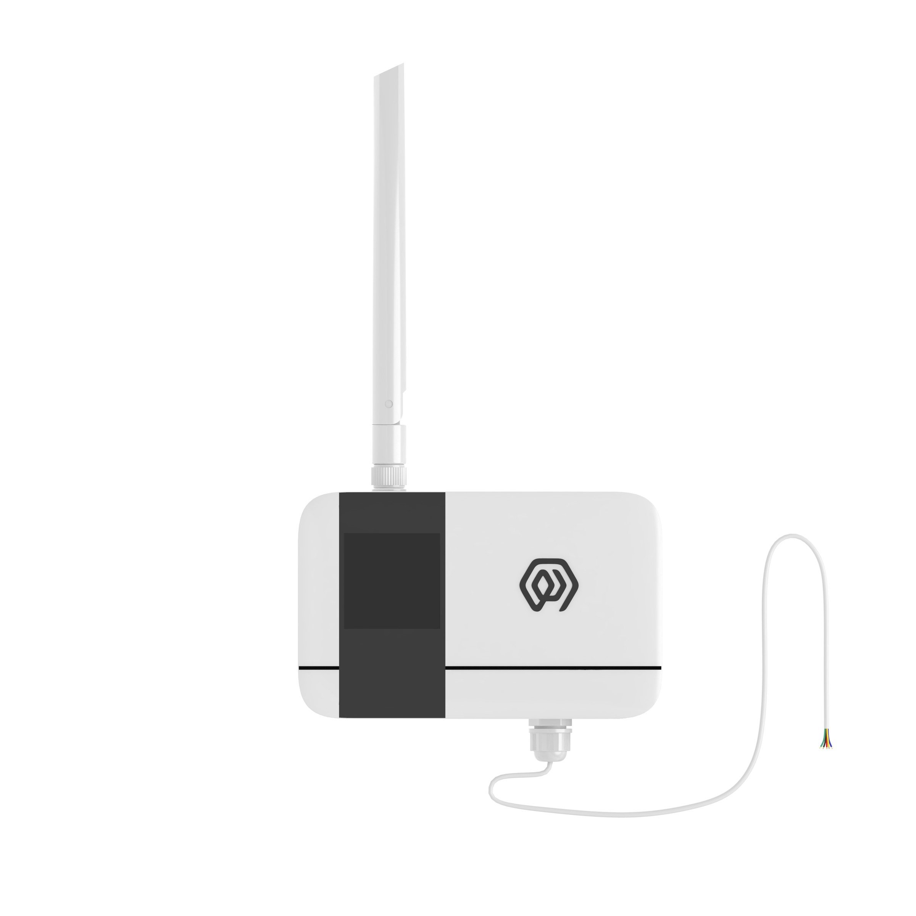
版本  1.0 | 文档类型  设备说明书

版本变更
版本 | 变更说明
1.0 | 当前发布版本

目录
1. 产品描述
2. 应用领域
3. 主要特点
4. 参数
5. 尺寸与接口
6. 型号列表
6.1 型号示例
6.2 型号组成部分解析
6.3 整体型号含义
7. 网络拓扑
8. 工作模式
8.1 EB配置采集和上传任务
8.2 通信测试
8.3 入网
9. 安装
10. 标准
11. 参数修改
11.1 配置参数地址表
12. ThinkLink物模型
12.1 设备模板
13. 联系我们

1. 产品描述
KC21 是门思科技自主研发的一款高性能、低功耗、支持电池供电的 LoRaWAN 数据传输单元（DTU），具备高度灵活的配置能力。产品集成高性能 MCU 与 LoRa 射频芯片，通过标准 RS-485 接口与外部设备连接，利用 LoRaWAN®协议将业务数据稳定上传至物联网应用平台。
基于先进的 LoRa®无线通信技术，KC21 支持标准 LoRaWAN®组网，具备远距离传输、超低功耗和强抗干扰能力等优势。设备内置 4 节 14505 锂亚电池，可保障在严苛环境下长期稳定运行，适用于难以布线或电力供应受限的远程监测场景。
KC21 兼容门思科技及第三方 LoRaWAN 网关，并支持接入 ThinkLink、ChirpStack、The Things Network（TTN）等主流物联网平台，实现对各类 RS-485 接口设备的数据采集与远程控制。
此外，KC21 支持对外供电功能，可为外接传感器提供稳定的 15V 输出电压，简化现场部署，特别适用于水表、气表等仪表抄读系统。
产品创新搭载 Edge-Bus（EB）虚拟机，支持通过 EB 编译环境生成固件，并经由 FUOTA（固件空中升级）远程更新至设备。借助 EB 虚拟机，用户可快速适配多种串口协议（如 Modbus、DL/T645、CJ/T188 等），并在本地实现 COV（变化上报）、告警触发、数据重组等核心业务逻辑处理，显著提升系统响应效率与通信可靠性。
KC21 凭借其强大的边缘计算能力、灵活的协议适配性和卓越的低功耗设计，广泛应用于智慧水务、能源管理、工业监控等物联网领域，是构建智能化、免维护传感网络的理想选择。

2. 应用领域
- 工业现场，RS-485接口设备的抄读
- 水表/热表计量抄表
- 水文气象监测
- 水质传感器，PT100传感器的供电加抄表

3. 主要特点
- 支持RS-485接口
- 4 节 2700 毫安时 ER14505 锂亚电池,10800mAH电量
- 可支持给传感器设备供电
- 支持EB虚拟机
- 支持通过LoRaWAN通信进行远程升级
- 支持ThinkLink/ChirpStack/TTN 平台对接
- 支持US902,AU915,AS923,EU868,EU433,CN470 LoRaWAN标准
- 兼容所有基于RS-485的通信协议

4. 参数
参数 | 值
接口
接头类型 | 电池版：1 个 PG7 接头；DC 5–24 V 版：1 个 PG7 接头，另配 1 个 M10 接头
接线数量 | 4根引线（VCC，GND，485A，485B）
VCC、GND 功能 | 电池版：为外接设备供电；DC 5–24 V 版：为 KC21 供电
显示 | 无

参数 | 值
无线参数
通信协议 | 标准LoRaWAN®协议
地区标准 | CN470/EU433/EU868/AS923/AU915/Us902
发射功率 | 最大支持22dBm（可改参数）
接收灵敏度 | -142dBm（SF=12，BW=125kHz）
入网/工作模式 | OTAA/ABP；电池版为 Class A，DC 5–24 V 版为 Class C

参数 | 值
协议/配置
测试/触发方式 | 磁铁触发 2秒触发心跳数据 6秒触发入网
参数配置 | 通过NS下发指令

参数 | 值
物理特性
供电方式 | 内置 10800 mAh 电池，或 DC 5–24 V 常供电
休眠电流 | < 5uA
发射电流 | < 110mA (22dBm 发射功率)
工作温度 | -40°C ~85°C
相对湿度 | ≤95%（无凝结）
防护等级 | IP65
材质&颜色 | ABS+PC，白色
尺寸 | 120mm72mm28mm
安装方式 | 壁挂

5. 尺寸与接口
序号 | 接口说明 | 具体细节
1 | LoRa天线接口 | 内孔外螺，按照不同的LoRaWAN标准匹配
2 | 接线口 | PG7 防水接头，包含 VCC、GND、RS-485A、RS-485B 四根引线。电池版的 VCC、GND 为对外供电；DC 5–24 V 版的 VCC、GND 为 KC21 供电
3 | M10 接头 | 仅 DC 5–24 V 版配备

6. 型号列表

6.1 型号示例
KC218-A1-AS923-N

6.2 型号组成部分解析
- KC218：产品系列与射频频段。
- KC21 表示第 2 代 IP65 防护等级 DTU。
- 8 表示 800 MHz 及以上射频版本，适用于 EU868、AS923、AU915 和 US902。
- 其他频段选项：4 表示 400 MHz 射频版本，适用于 EU433 和 CN470。
- -A1：功能接口与电源配置。
- A 表示设备配备 RS-485 接口，并支持 15 V 对外供电。
- 其他接口选项：B 表示设备配备 RS-485 接口，并支持 5.9 V 对外供电。
- 1 表示设备内置 10800 mAh 电池。
- 其他电源选项：2 表示外部 DC 5–24 V 供电，不提供对外供电接口。
- -AS923：LoRaWAN 区域标准。
- AS923 表示设备支持 LoRaWAN AS923 区域参数。
- 其他区域代码：CN470、EU433、EU868、AU915、US902；其中 US902 对应 LoRaWAN US915（902–928 MHz）区域参数。
- -N：天线配置。
- N 表示 SMA 接头外置天线。
- 其他天线选项：S 表示内置天线。

6.3 整体型号含义
型号 KC218-A1-AS923-N 完整描述为：
这是一款第 2 代 IP65 防护等级 DTU，采用 800 MHz 及以上射频版本，配备 RS-485 接口并支持 15 V 对外供电，内置 10800 mAh 电池，符合 LoRaWAN AS923 区域标准，并使用 SMA 接头外置天线。

7. 网络拓扑
KC21 是标准LoRaWAN设备，KC21正常工作需要有LoRaWAN网络支持。可以使用门思科技的LoRaWAN网关或者第三方的LoRaWAN网关，并需要有LoRaWAN NS的支持，KC21支持接入ThinkLink、Chirp stack ，TTN等标准LoRaWAN网络。可使用ThinkLink配置物模型实现业务功能、卡片视图展示及其他业务逻辑。
LoRaWAN 网络拓扑如下：
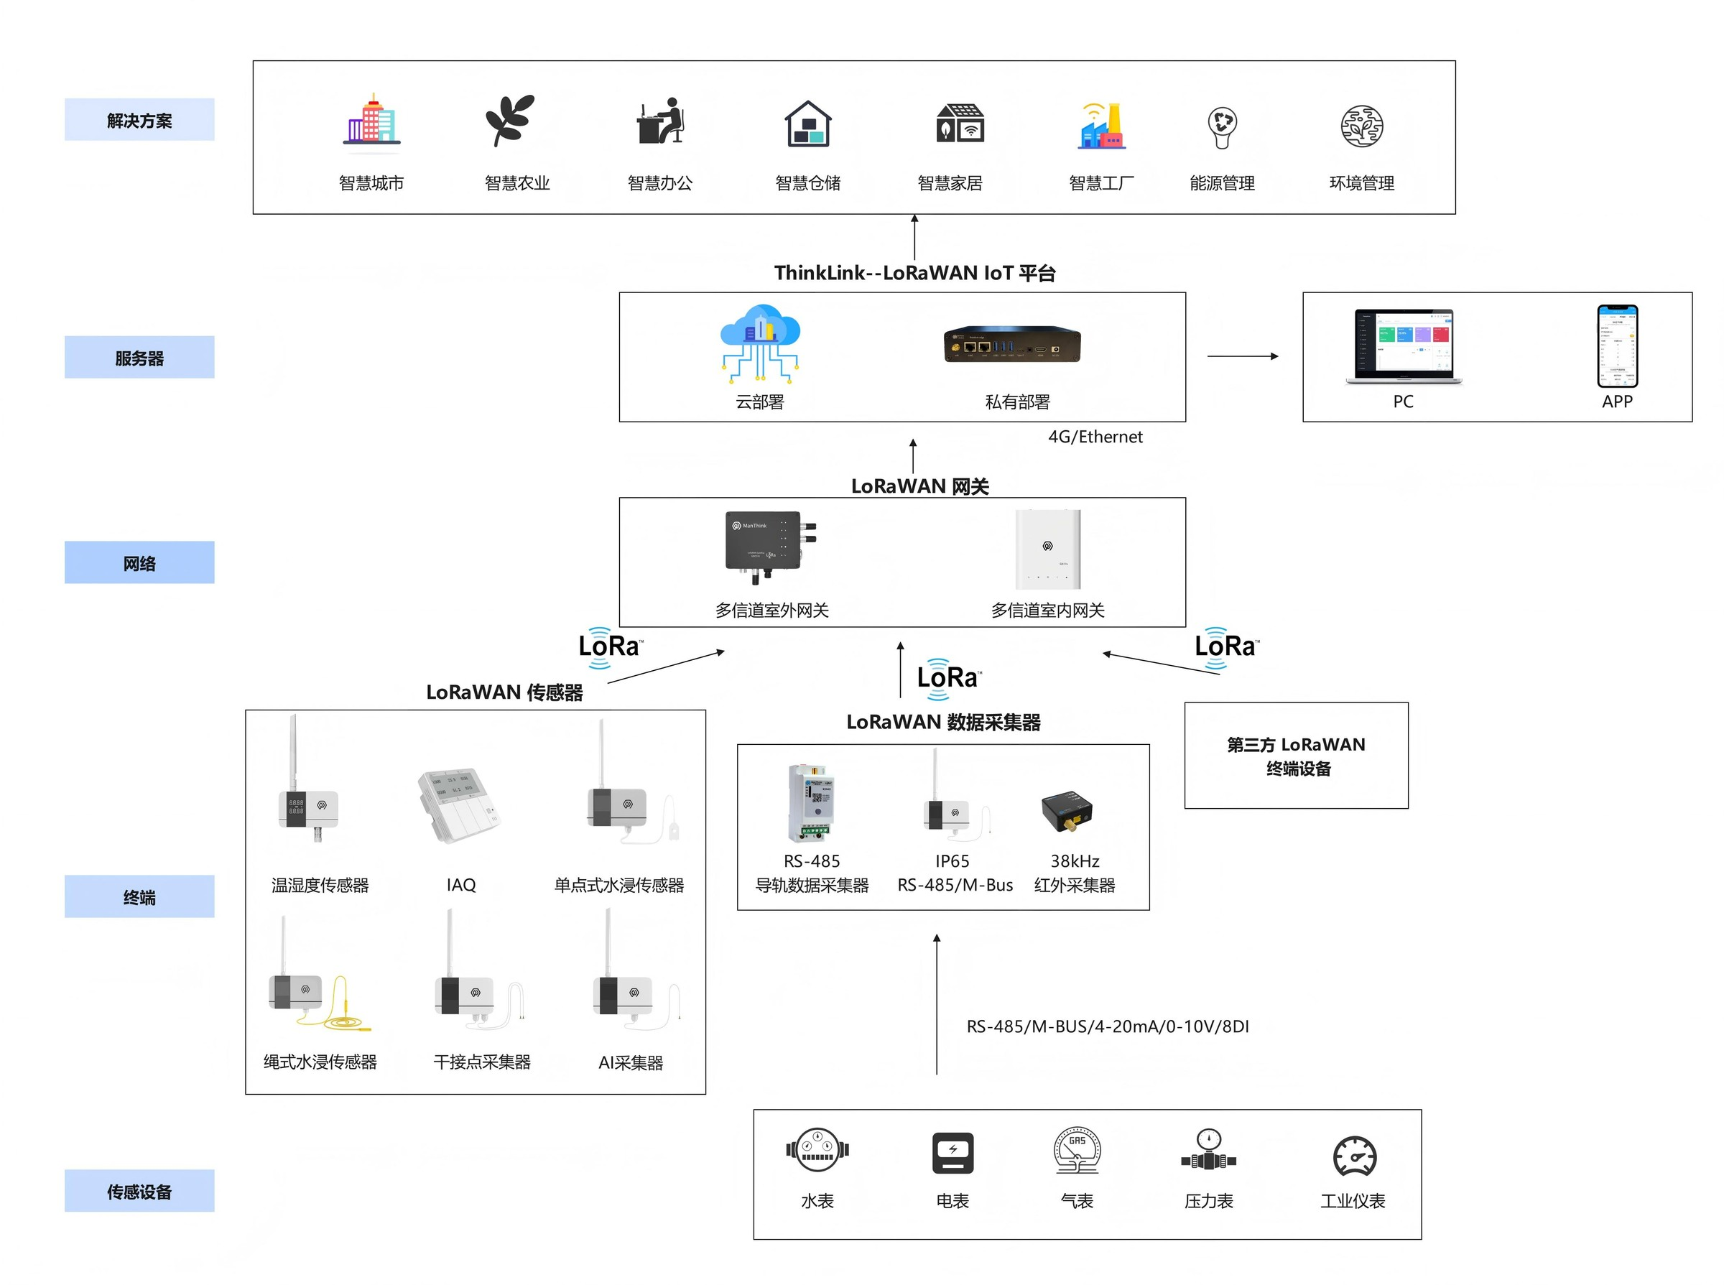
图 7. 网络拓扑

8. 工作模式

8.1 EB配置采集和上传任务
KC21 内置EB虚拟机，可通过调用SDK 通过TS代码，可实现各种抄表的业务逻辑。EB使用说明：
EB-compiler 编译使用说明

8.2 通信测试
磁铁触发，接触2S-4S，即可触发一包上行测量数据

8.3 入网
磁铁触发，接触6s-8s ，即可触发一包入网数据。

9. 安装
- 使用电钻钻将背板固定于墙面（保持背板箭头向上）
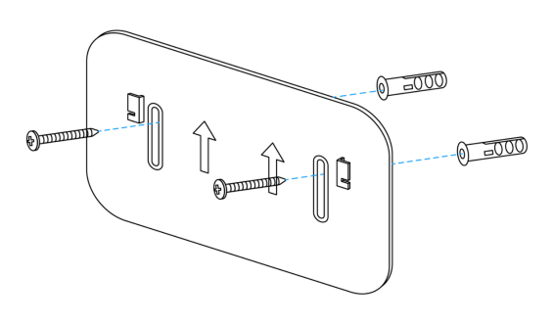
图 9. 安装
- 将产品挂扣于背板（传感器背部凹槽和背板凸起部分对准后，向下滑动）
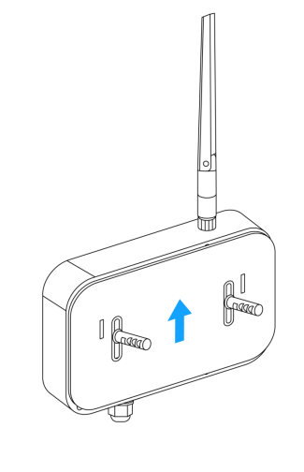
图 9. 安装
- 如需要对外供电，将电源VCC和GND连接到对接设备的VCC和GND，注意电压匹配。对节前需要确认电压值。KC21 只有在抄表的时候才提供对外电压输出。
- 将RS-485A和RS-485B 连接到被接设备的RS-485A 和RS-485B

10. 标准
通信协议的格式为用户通过EB编译进行自定义，建议用户使用门思科技推荐协议格式标准。
参考文档：PTL-D01 门思科技物联网终端应用层通用协议 V1.5

11. 参数修改
参数修改参考《PTL-D01 门思科技物联网终端应用层通用协议 V1.5》第 5 章。

11.1 配置参数地址表
UG-25100106 EdgeBus App 参数说明

12. ThinkLink物模型
登录 ThinkLink

12.1 设备模板
电池供电使用 MT-EB-BATTERY，常供电使用模板 MT-EB-POWER 添加设备，模版已经挂载的模型如下：
物模型：MT-EB
RPC：
\[MT ACT\] action : 用于执行包括reset，join，redo，读去参数等操作
\[MT ACT\] transparent： 透传RPC，可通过51端口下发hex数据，将通过RS485接口将数据发送给子设备并返回子设备回复的数据
\[MT SET\] app para ：设置EB 参数
\[MT ACT\] debug modbus ：通过输入485地址，mobus的code码等信息在线调试modbus
ALARM ：用作告警功能，需要配置触发规则才能实现完整告警功能

13. 联系我们
网址：www.manthink.cn
邮箱：info@manthink.cn
电话：+86-15810684257

